*Thứ 6, ngày 20 tháng 12 năm 2024*

**MỘT SỐ LƯU Ý KHI LÀM BÀI TRÊN HỆ THỐNG**

*(Phục vụ cho Kiểm tra cuối kỳ, giữa kỳ - Môn Lập trình mạng – CNPM CNTT)*

**\*\*\***

Địa chỉ web luyện thi: <http://203.162.10.109/Webcms> (IP để đưa vào Socket cũng chính là IP Web)

Tài khoản và mật khẩu là MSV viết hoa.

Ta không xử lý ngoại lệ, ngoại lệ coi như vứt. Nên không cần try-catch làm cái gì, chỉ cần:

**public static void main(String[] args) throws Exception{**

phía trên import java.io.*; là xong

Note ***(đối với các bạn sử dụng IDE Netbeans để làm bài)***

1. Chú ý là đi thi cài Java Application, đừng có Java with Maven không chạy được code đâu
2. Các bài TCP thường thì chú ý như sau:
   1. Nhớ đóng kết nối, phần này mình còn thiếu, đóng mới AC được. Mình sẽ bổ sung sau

Chẳng hạn, dạng Byte của TCP có:

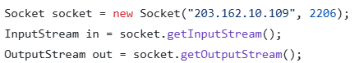

Thì phía cuối phải có: 

Để tránh lỗi ngoại lệ trên hệ thống

* 1. Cố gắng là gửi cái gì xong rồi thì nhớ flush nó đi

Chẳng hạn, trong buffer thì: 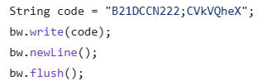

Cũng không riêng gì TCP, cái nào có kết nối thì cố gắng nhớ đóng kết nối trước khi kết thúc (Do cuối đề bài có quy định)

1. TCP Object đoạn submit String "mã sinh viên;mã câu hỏi" thì nhớ là writeObject thì mới chạy được. Rất nhiều bạn quen tay writeUTF thì sẽ không có log đâu đấy nhé
2. Với tất cả các bài Object của TCP, UDP và RMI thì phải lưu ý như sau:
   1. Chẳng hạn như, đề bài chỉ định là: TCP.Student thì phải code đúng trong package mang tên là TCP. Sai tên sẽ không chạy được.
   2. Package đề bài chỉ định phải cùng cấp với các package khác. Trường hợp package đề bài là package con của 1 package khác cũng không được chấp nhận

Ví dụ:

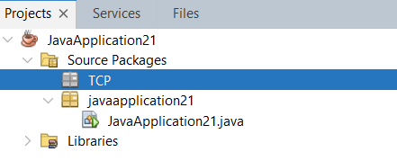

đây là cái duy nhất được chấp nhận

* 02 hình dưới đây là sai, run lên sẽ không có log

+ 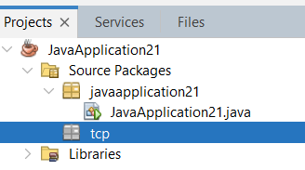

+ 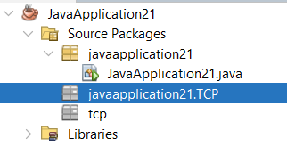

Trường hợp ảnh thứ 2, mặc dù package vẫn là TCP, nhưng đây là package con của javapplication21 nên cũng là sai

***Chỉ chấp nhận duy nhất 01 trường hợp thoả mãn 2 yêu cầu:***

* *Package đề bài cho được tạo theo cách sau: Chuột phải vào project, new package, tức là cùng cấp với các package khác*

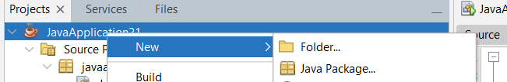

* *Tên package phải đặt đúng tên đề bài quy định, không được viết sai.*

1. Về vấn đề code class các bài Object của các dạng TCP, UDP, RMI
   1. Về quy cách của package: Đã nêu ở mục 04 phía trên
   2. Về quy cách code Class. Cần và nên làm các điều sau:

* Khai báo trên cùng package đề bài cho và implement Serializable:

Ví dụ: 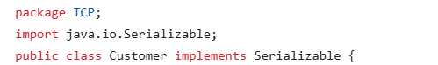

* Một số bài đề bài có thể có sự nhầm lẫn. Tuy nhiên, về cơ bản, các bạn phải **viết đúng tên của tất cả các thuộc tính** (Tính cả chữ hoa chữ thường). Chẳng hạn:

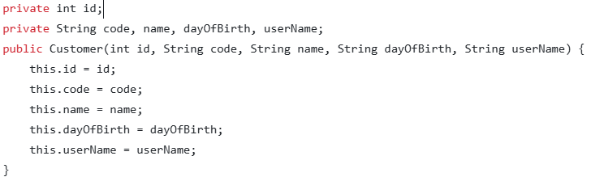

* Trong quá trình làm bài ở hàm main, có thể ta sẽ phải lấy ra rất nhiều thuộc tính, nên để tăng tốc độ làm bài, các bạn insert 100% hàm get set và toString ra:

**Ví dụ,** sau khi gõ xong class và các thuộc tính đề cho:

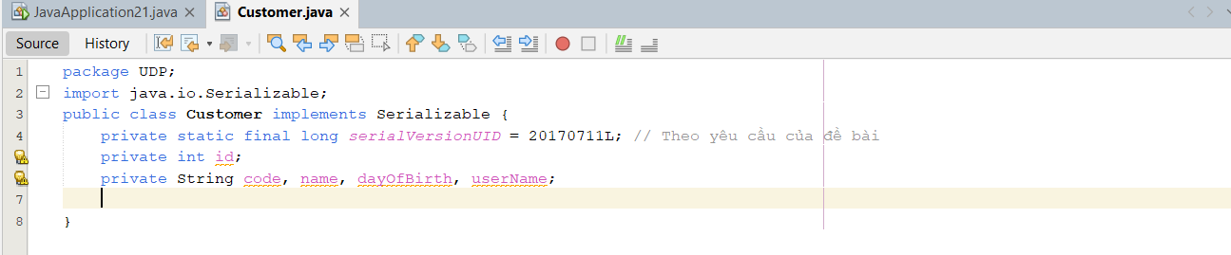

Chuột phải insert code:

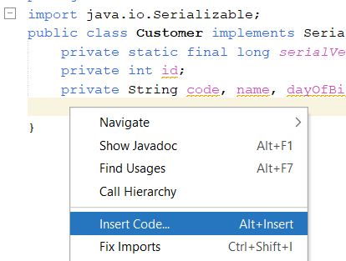

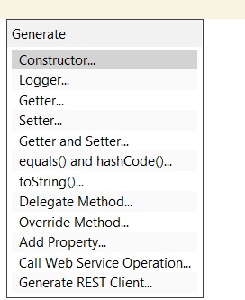

Ví dụ như các hàm get set:

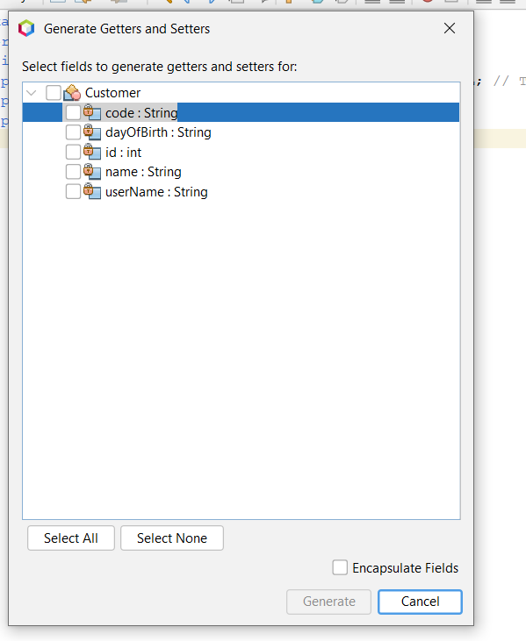

Tốt nhất là click hết thừa hơn thiếu, tí dùng cho tiện

* toString thì cũng không cần in đẹp làm gì, ta submit Object chứ không in ra màn như codeptit nên không cần quan tâm. In ra chỉ để biết mình xử lý đúng hay chưa thôi. Cái đó cũng insert code nốt
* Các hàm get set viết sao tuỳ ý, insert hoặc tay OK. Miễn tên thuộc tính đúng là được

1. RMI thì việc đầu tiên là phải đọc đề xem bắt cài Interface gì, Các Interface sẽ cài trong package RMI. Quy cách package RMI thì đọc trong mục 4b

Chú ý import rmi.registry.*; là sẽ được

1. Riêng về WS lưu ý các điểm sau:

* **KHÔNG** sử dụng JDK thấp, kể cả làm ở nhà. Môi trường phòng thi chỉ có JDK đờ cao thôi. Luyện tập cho quen
* Tài liệu hướng dẫn các bạn đọc trong mục: TÀI LIỆU MÔN HỌC/ĐỀ ÔN TẬP KIỂM TRA/HƯỚNG DẪN SETUP WS MỚI

1. Tất cả các MSV đã và đang thi thì đề bài sẽ bị ẩn. port cũ cũng sẽ bị khoá. Nên là các code trên git, các bạn học chay, học logic cái đã. Không ping lên được đâu.
2. Vào phòng máy, việc đầu tiên phải làm là cài đặt gợi ý để tăng tốc độ làm bài. Như sau: Tools 🡪Options 🡪

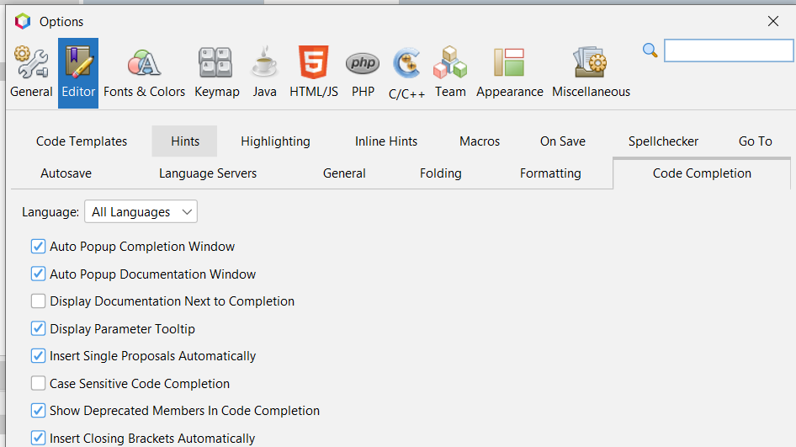

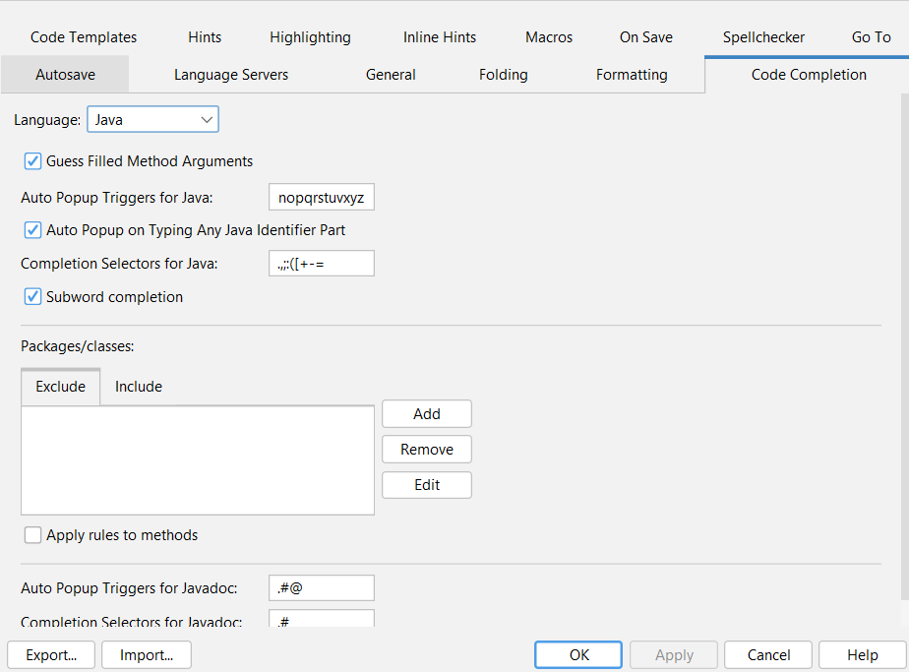

1. Đây là môn thi AC cuối cùng, rất mong các bạn có thể qua môn với hướng dẫn trên. Các ý kiến đóng góp có thể inbox trực tiếp qua fackebook: <https://www.facebook.com/profile.php?id=100030361358387>

**MỘT SỐ LƯU Ý VỀ CÁC HỌC VÀ THI, VÀ ĐÔI LỜI**

**VỚI CÁC BẠN KHOÁ SAU, HỌC LẠI, HỌC CẢI THIỆN**

1. Trọng số: CC 10%, KT 20%, BTL 20%, THI 50%
2. Chú ý:

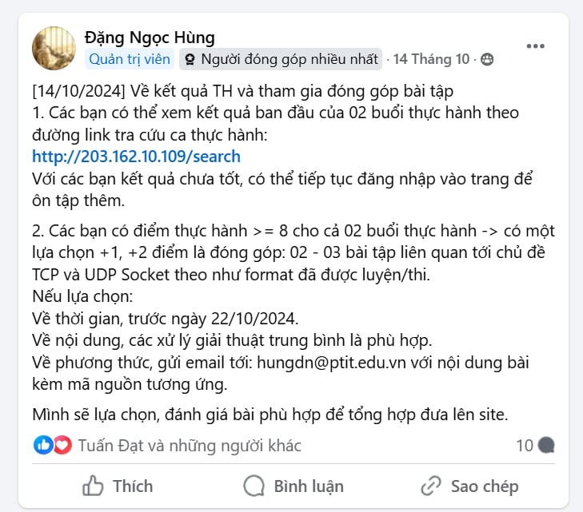

Trên hình là thông báo của thầy về việc góp đề. Mình là SV D21, cũng rất khổ sở vì phải học thuộc đống đề các bạn góp đấy.

Các bạn được quyền đóng góp đề, nhưng đóng góp có chừng mực thôi. Môn này quan trọng nhất là biết kết nối giao thức, xử lý cơ bản là được rồi.

Đừng có góp những câu quá khó, quá dài như khoá D21 đã làm. Nhớ rằng, tất cả những gì các bạn góp lên thì sẽ là những cái các bạn phải thuộc trong kỳ thi cuối kỳ.

Đừng chỉ vì vài con điểm mà hại lẫn nhau, khổ tất cả mọi người